人力资源管理系统职务聘任模块操作手册
（教职工分册）

- 登录系统
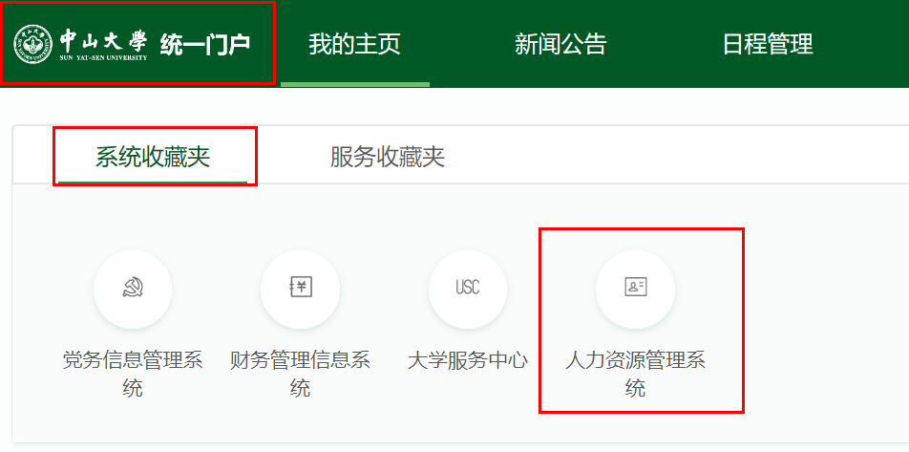
学校主页登录“统一门户”，首页“系统收藏夹”中选择“人力资源管理系统”。推荐优先使用Google谷歌、SOGO搜狗、360极速模式浏览器
- 进入模块
- 确认右上角为“教职工”角色，从桌面【职务聘任】模块进入，点击“开始申报”按钮，选择申报系列，阅读申报须知，填写申报信息并确认，即建立了本次申报事项。
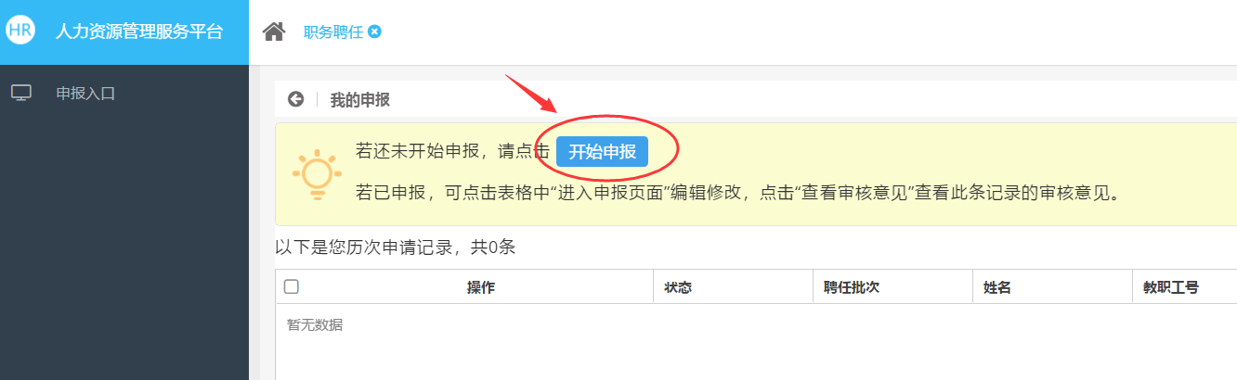
- 进入申报首页，按要求完善各部分内容，详见示意图。
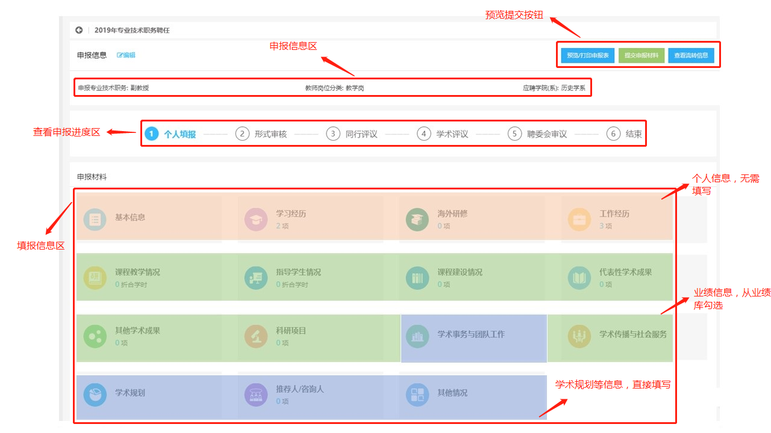

- 完善信息
- 申报信息主要有3种填报方式，一是个人信息，通过【自助更新】模块维护更新。二是业绩信息，通过【业绩更新】模块维护更新。三是针对本次申报专用的信息，直接在本模块填写。下面是填报示例：
1.1需自助更新的情况：维护更新个人信息（以《学习经历》为例）
（1）进入学历经历页面查阅，如有缺漏点击“维护个人信息”按钮跳转【自助更新】模块维护更新。
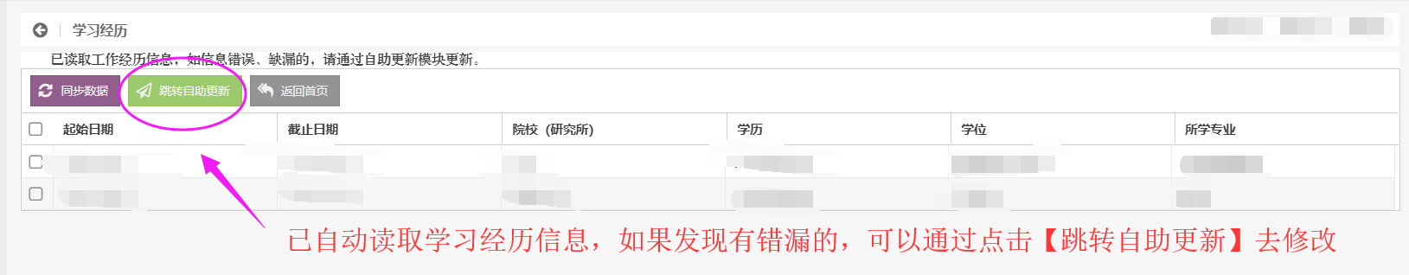
（2）同步数据，自助更新模块的修改申请审核通过后，点击“同步数据”获取修正后的信息。
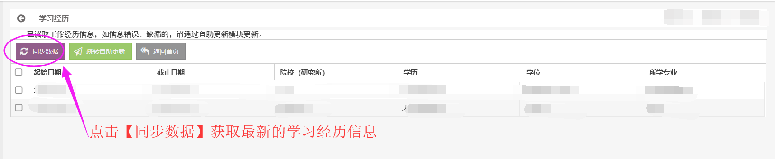
1.2需要业绩更新的情况：维护更新业绩信息（以《代表性学术成果》为例）
- 点击“添加代表性成果”按钮新增一项代表性成果，按要求填写相关信息描述代表性成果。
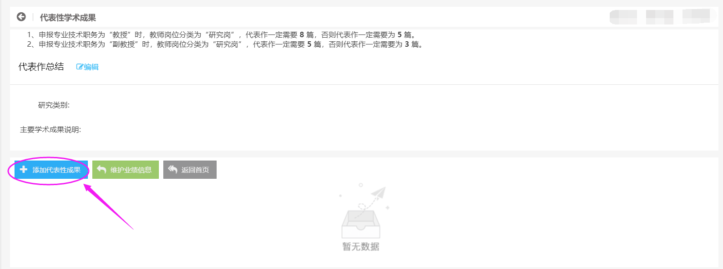

（2）点击“选择业绩”按钮进入业绩库选择需要的业绩。
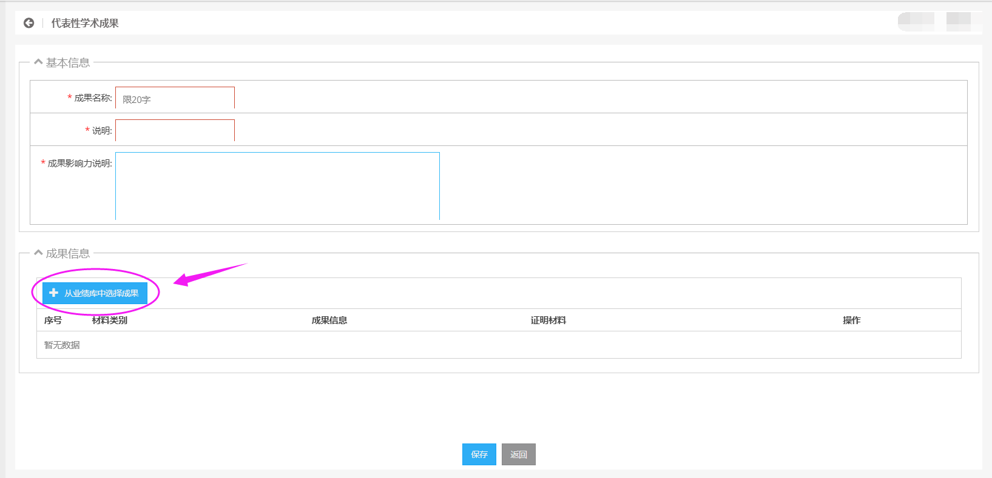
- 在待选列表里勾选记录，点击“选择”完成业绩勾选，右上角点击“返回”按钮返回课程教学情况页面，看到选择的记录。
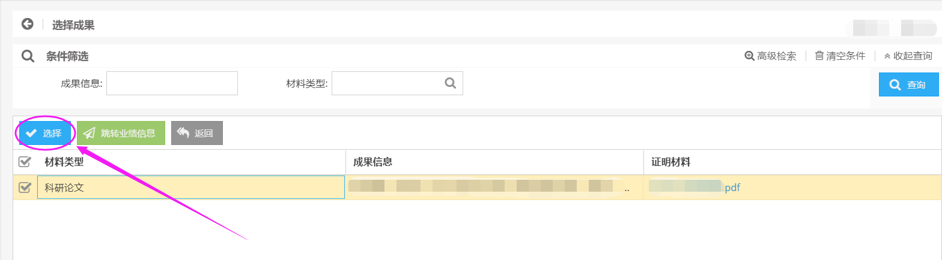

（4）若业绩库没有需要的业绩信息，点击“跳转业绩信息”按钮，跳转【业绩信息】模块维护业绩信息
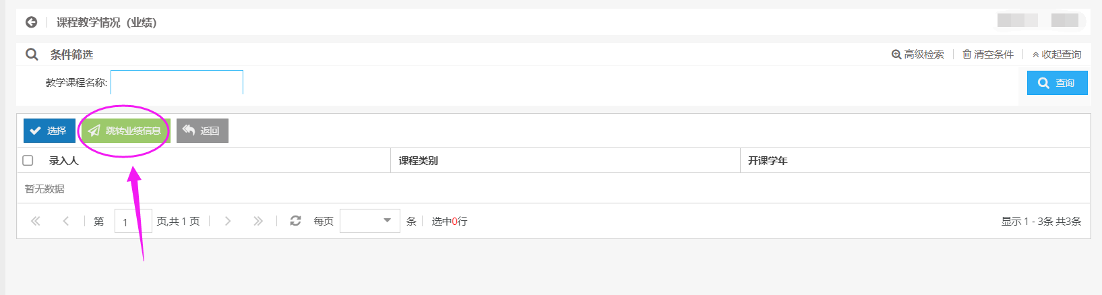
1.3 直接填写的情况：本次申报专用信息（以《学术规划》为例）
针对本次申报专用的信息可在本模块直接填写，进入《学术规划》详情页面，文本框中填写相关内容，“保存”并“返回首页”。注意文本框下方实时统计字数，超过字数会限制输入。
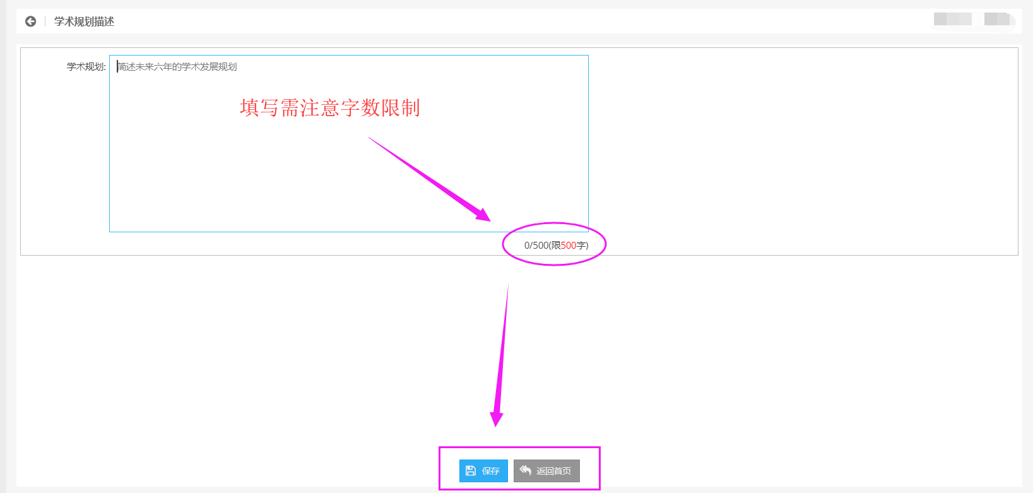
- 预览和提交
- 所有申报内容填写完成后，首页右上角点击“预览/打印申请表”按钮，确认无误后点击“提交申报材料”提交申报材料
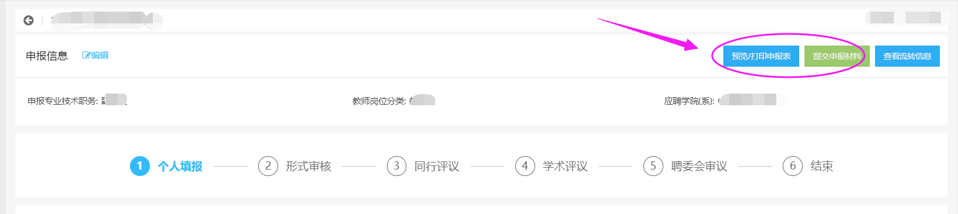
- 进度图可实时查看申报进度。点击流程节点，进入流程详情页面查看流转信息和审核意见。
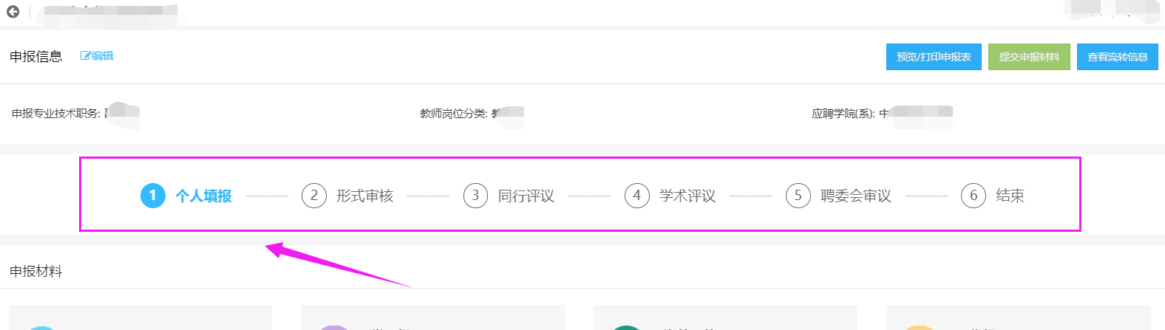
- 也可点击右上角“查看流转信息”按钮，进入流程详情页面查看流转信息和审核意见。
